

**О внесении изменения в постановление акимата города Алматы от 22 сентября 2016 года № 3/454 "Об утверждении регламента государственной услуги "Выдача удостоверения реабилитированному лицу"**

***Утративший силу***

Постановление акимата города Алматы от 2 апреля 2019 года № 2/201. Зарегистрировано Департаментом юстиции города Алматы 9 апреля 2019 года № 1537. Утратило силу постановлением акимата города Алматы от 20 октября 2020 года № 4/438

      Сноска. Утратило силу постановлением акимата города Алматы от 20.10.2020 № 4/438 (вводится в действие по истечении десяти календарных дней после дня его первого официального опубликования).

      В соответствии с законами Республики Казахстан от 15 апреля 2013 года "О государственных услугах" и от 6 апреля 2016 года "О правовых актах", акимат города Алматы ПОСТАНОВЛЯЕТ:

      1. Внести в постановление акимата города Алматы от 22 сентября 2016 года № 3/454 "Об утверждении регламента государственной услуги "Выдача удостоверения реабилитированному лицу" (зарегистрированное в Реестре государственной регистрации нормативных правовых актов за № 1323, опубликованное 22 октября 2016 года в газетах "Алматы ақшамы" и "Вечерний Алматы") следующее изменение:

      регламент государственной услуги "Выдача удостоверения реабилитированному лицу", утвержденный указанным постановлением, изложить в новой редакции согласно приложению к настоящему постановлению.

      2. Управлению социального благосостояния города Алматы обеспечить государственную регистрацию настоящего постановления в органах юстиции с последующим опубликованием в официальных периодических печатных изданиях, а также в Эталонном контрольном банке нормативных правовых актов Республики Казахстан и на официальном интернет-ресурсе акимата города Алматы.

      3. Контроль за исполнением настоящего постановления возложить на заместителя акима города Алматы Е. Аукенова.

      4. Настоящее постановление вводится в действие по истечении десяти календарных дней после дня его первого официального опубликования.

|  |  |
| --- | --- |
| *Аким города Алматы* | *Б. Байбек* |

|  |  |
| --- | --- |
|  | Приложение к постановлению акимата города Алматы от 2 апреля 2019 года № 2/201 |
|  | Утвержден постановлением акимата города Алматы от 22 сентября 2016 года № 3/454 |

**Регламент государственной услуги "Выдача удостоверения реабилитированному лицу" 1. Общие положения**

      1. Государственная услуга "Выдача удостоверения реабилитированному лицу" (далее – государственная услуга) оказывается Управлением социального благосостояния города Алматы (далее - услугодатель), на основании стандарта государственной услуги "Выдача удостоверения реабилитированному лицу", утвержденного приказом Министра здравоохранения и социального развития Республики Казахстан от 28 апреля 2015 года № 279 (далее - Стандарт).

      Прием заявления и выдача результата оказания государственной услуги осуществляются через некоммерческое акционерное общество "Государственная корпорация "Правительство для граждан" (далее – Государственная корпорация).

      2. Форма оказания государственной услуги: бумажная.

      3. Результат оказания государственной услуги: выдача удостоверения или его дубликата по форме, утвержденной постановлением Правительства Республики Казахстан от 2 апреля 2015 года № 184 "Об утверждении Правил выдачи удостоверения единого образца реабилитированного лица, образца удостоверения реабилитированного лица и признании утратившим силу постановления Кабинета Министров Республики Казахстан от 22 октября 1993 года № 1055 "О порядке обеспечения удостоверениями реабилитированных лиц, подвергшихся политическим репрессиям".

      Форма предоставления результата государственной услуги: бумажная.

**2. Описание порядка действий структурных подразделений (работников) услугодателя**  
**в процессе оказания государственной услуги**

      4. Основанием для начала процедуры (действия) по оказанию государственной услуги является получение от услугополучателя заявления, а также необходимых документов, предусмотренных пунктом 9 Стандарта.

      5. Содержание каждой процедуры (действия), входящей в состав процесса оказания государственной услуги, длительность его выполнения:

      1) специалист районного отдела услугодателя в течение 15 (пятнадцати) минут регистрирует полученные документы из Государственной корпорации и направляет на резолюцию руководителю районного отдела услугодателя;

      2) руководитель районного отдела услугодателя в течение 10 (десяти) минут отписывает заявление услугополучателя ответственному специалисту районного отдела услугодателя;

      3) ответственный специалист районного отдела услугодателя в течение 1 (одного) рабочего дня направляет пакет документов услугополучателя с сопроводительным письмом специалисту услугодателя для оформления удостоверения (дубликата удостоверения);

      4) специалист услугодателя на основании предоставленных документов в течение 1 (одного) рабочего дня оформляет удостоверение (дубликат удостоверения) реабилитированного лица и передает на подпись руководителю услугодателя;

      5) руководитель услугодателя в течение 20 (двадцати) минут подписывает удостоверение (дубликат удостоверения) и направляет специалисту услугодателя;

      6) специалист услугодателя в течение 1 (одного) рабочего дня направляет удостоверение (дубликат удостоверения) услугополучателя ответственному специалисту районного отдела услугодателя;

      7) ответственный специалист районного отдела услугодателя регистрирует удостоверение (дубликат удостоверения) услугополучателя и передает курьеру Государственной корпорации не позднее чем за сутки до истечения срока оказания государственных услуг.

      6. Результат процедуры (действия) по оказанию государственной услуги, который служит основанием для начала выполнения следующей процедуры (действия):

      1) регистрация документов;

      2) резолюция руководителя районного отдела услугодателя;

      3) направление пакета документов услугодателю для оформления;

      4) оформление удостоверения (дубликата удостоверения) реабилитированного лица специалистом услугодателя;

      5) подписание удостоверения (дубликата удостоверения) реабилитированного лица;

      6) передача удостоверения (дубликата удостоверения) реабилитированного лица специалистом услугодателя ответственному специалисту районного отдела услугодателя;

      7) регистрация и передача удостоверения (дубликата удостоверения) реабилитированного лица в Государственную корпорацию.

**3. Описание порядка взаимодействия структурных подразделений (работников)**  
**услугодателя в процессе оказания государственной услуги**

      7. Перечень структурных подразделений (работников) услугодателя, которые участвуют в процессе оказания государственной услуги:

      1) специалист районного отдела услугодателя;

      2) руководитель районного отдела услугодателя;

      3) ответственный специалист районного отдела услугодателя;

      4) специалист услугодателя;

      5) руководитель услугодателя.

      8. Описание последовательности процедур (действий) между структурными подразделениями (работниками) с указанием длительности каждой процедуры (действия):

      1) специалист районного отдела услугодателя в течение 15 (пятнадцати) минут регистрирует полученные документы из Государственной корпорации и направляет на резолюцию руководителю районного отдела услугодателя;

      2) руководитель районного отдела услугодателя в течение 10 (десяти) минут отписывает заявление услугополучателя ответственному специалисту районного отдела услугодателя;

      3) ответственный специалист районного отдела услугодателя в течение 1 (одного) рабочего дня направляет пакет документов услугополучателя с сопроводительным письмом специалисту услугодателю для оформления удостоверения (дубликата удостоверения);

      4) специалист услугодателя на основании предоставленных документов в течение 1 (одного) рабочего дня оформляет удостоверение (дубликат удостоверения) реабилитированного лица и передает на подпись руководителю услугодателя;

      5) руководитель услугодателя в течение 20 (двадцати) минут подписывает удостоверение (дубликат удостоверения) и направляет специалисту услугодателя;

      6) специалист услугодателя в течение 1 (одного) рабочего дня направляет удостоверение (дубликат удостоверения) услугополучателя ответственному специалисту районного отдела услугодателя;

      7) ответственный специалист районного отдела услугодателя регистрирует удостоверение (дубликат удостоверения) услугополучателя и передает курьеру Государственной корпорации не позднее чем за сутки до истечения срока оказания государственных услуг.

**4. Описание порядка взаимодействия с Государственной корпорацией "Правительство**  
**для граждан" и (или) иными услугодателями, а также порядка использования**  
**информационных систем в процессе оказания государственной услуги**

      9. Описание порядка обращения в Государственную корпорацию и длительность обработки запроса услугополучателя:

      1) услугополучатель подает заявление и необходимые документы указанные в пункте 9 Стандарта в Государственную корпорацию, специалист Государственной корпорации в течение 20 (двадцати) минут принимает документы и направляет в накопительный отдел Государственной корпорации для передачи услугодателю;

      2) специалист районного отдела услугодателя в течение 15 (пятнадцати) минут регистрирует полученные документы из Государственной корпорации и направляет на резолюцию руководителю районного отдела услугодателя;

      3) руководитель районного отдела услугодателя в течение 10 (десяти) минут отписывает заявление услугополучателя ответственному специалисту районного отдела услугодателя;

      4) ответственный специалист районного отдела услугодателя в течение 1 (одного) рабочего дня направляет пакет документов услугополучателя с сопроводительным письмом специалисту услугодателя для оформления удостоверения (дубликата удостоверения);

      5) специалист услугодателя на основании предоставленных документов в течение 1 (одного) рабочего дня оформляет удостоверение (дубликат удостоверения) реабилитированного лица и передает на подпись руководителю услугодателя;

      6) руководитель услугодателя в течение 20 (двадцати) минут подписывает удостоверение (дубликат удостоверения) и направляет специалисту услугодателя;

      7) специалист услугодателя в течение 1 (одного) рабочего дня направляет удостоверение (дубликат удостоверения) услугополучателя ответственному специалисту районного отдела услугодателя;

      8) ответственный специалист районного отдела услугодателя регистрирует удостоверение (дубликат удостоверения) услугополучателя и передает курьеру Государственной корпорации не позднее чем за сутки до истечения срока оказания государственных услуг;

      9) сотрудник Государственной корпорации в течение 15 (пятнадцати) минут выдает результат оказания государственной услуги услугополучателю.

      10. Оказание государственной услуги через веб-портал "электронного правительства" не предусмотрено.

      Подробное описание последовательности процедур (действий), взаимодействия структурных подразделений (работников) услугодателя в процессе оказания государственной услуги, а также описание порядка взаимодействия с Государственной корпорацией отражен в справочнике бизнес-процессов оказания государственной услуги согласно приложению к настоящему Регламенту.

|  |  |
| --- | --- |
|  | Приложение к Регламенту государственной услуги "Выдача удостоверения реабилитированному лицу" |

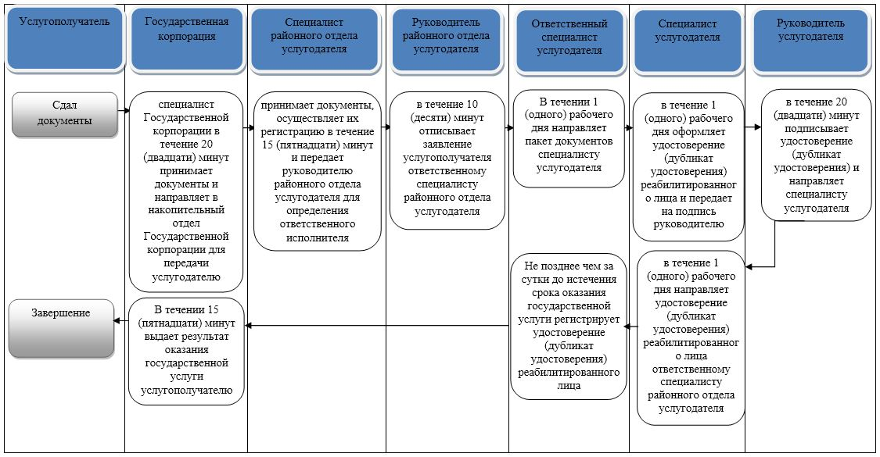

**Условные обозначения:**

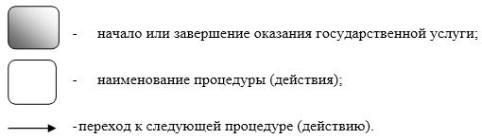

© 2012. РГП на ПХВ «Институт законодательства и правовой информации Республики Казахстан» Министерства юстиции Республики Казахстан